คู่มือการติดตั้งโปรแกรม ProPIS
วิธีการติดตั้งโปรแกรม ProPIS นั้นได้แบ่งออกเป็น 2 ส่วนคือ
- การติดตั้งในส่วนของ Server
- การติดตั้งในส่วนของ Client
โดยในแต่ละส่วนมีวิธีดังนี้
- การติดตั้งในส่วนของ Server
โดยในการติดตั้งฐานข้อมูลในส่วนของ Server นั้นมีขั้นตอนต่อไปนี้
- ทำการเปิดโปรแกรม Microsoft SQL Server แล้วเลือก Enterprise Manager

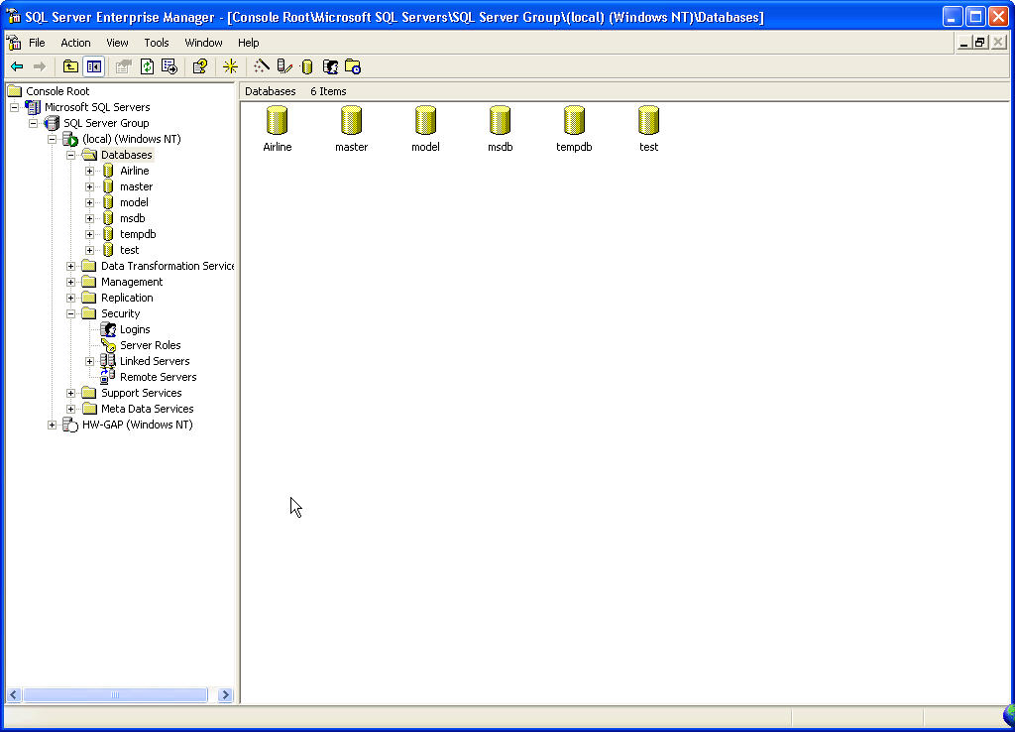

- ทำการเลือกที่ตัว Server ของระบบ หลังจากนั้นไปที่ Tools แล้วเลือก SQL Query Analyzer

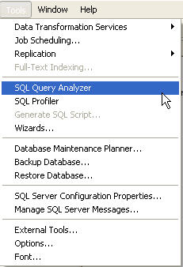
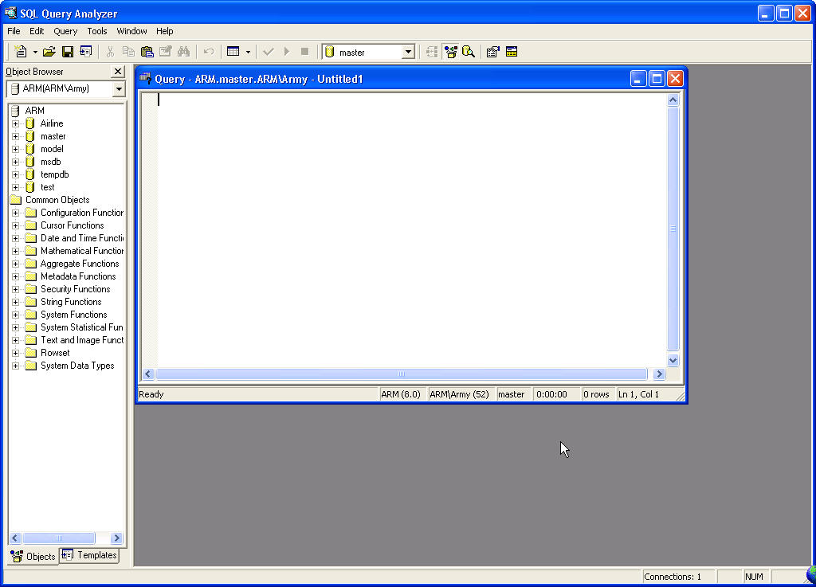

- ไปยังไฟล์สำหรับการติดตั้งในส่วนของ Server ที่โปรแกรม ProPIS มีมาให้แล้วเลือกที่ไฟล์ PISpro_create.sql โดยทำการเปิดโดยใช้ Notepad แล้วทำการ เลือกทั้งหมดโดยกด Ctrl+A แล้วทำการCopy หรือกด Ctrl+C

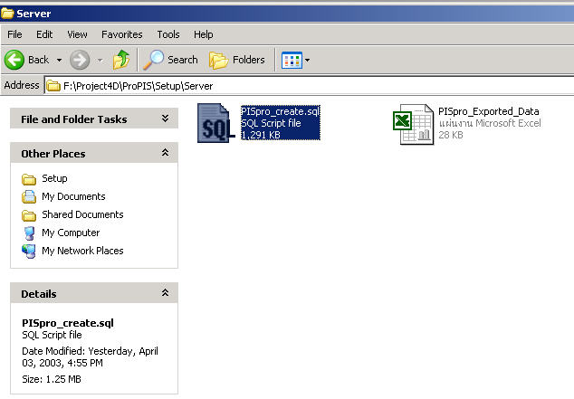

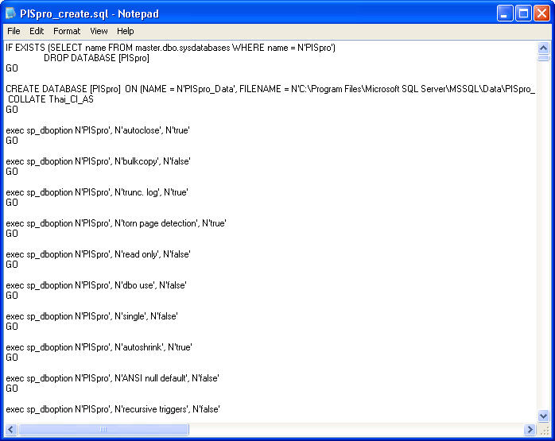

- ไปยังหน้าจอของโปรแกรม SQL Query Analyzer แล้วทำการวางข้อมูลที่ทำการ Copy มาลงไปในหน้าต่างที่ว่างของหน้าจอ โดยกด Crlt+V หรือเลือกที่ Edit > Paste

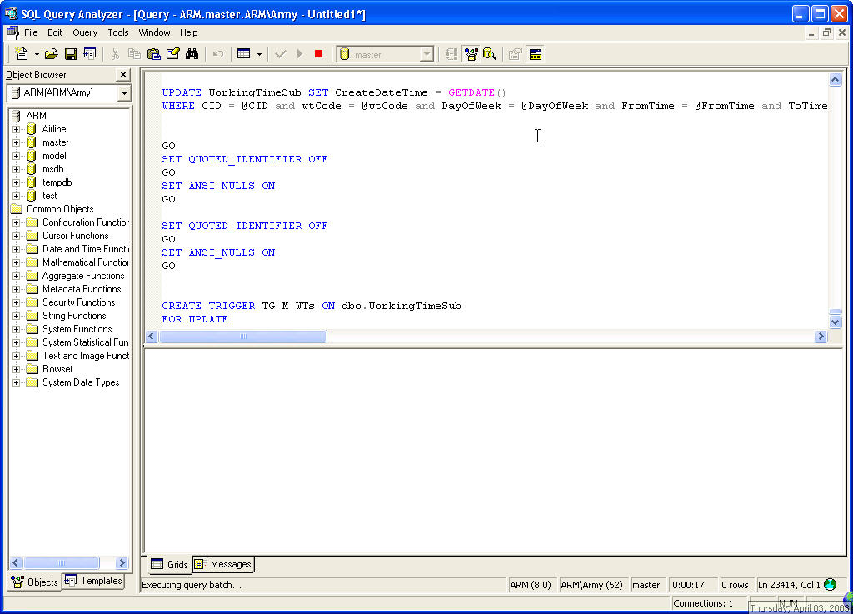

- หลังจากนั้นทำการสร้างฐานข้อมูลโดยกด F5 หรือกดที่ปุ่ม ของหน้าต่างก็ได้

- ระบบจะสร้างฐานข้อมูลของระบบ ProPIS
- กลับมาที่หน้าจอของโปรแกรม SQL Server Enterprise Manager ทำการกด Refresh ที่ฐานข้อมูล โปรแกรมจะแสดงฐานข้อมูล PISpro

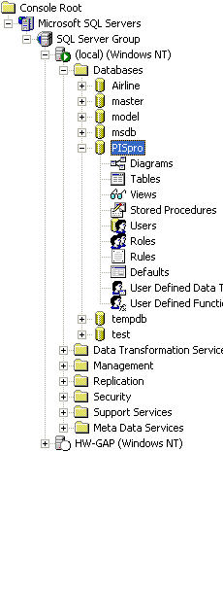
- หลังจากนั้นทำข้อมูลของฐานข้อมูลสำหรับการติดตั้งโดยคลิกขวาที่ชื่อของฐานข้อมูล แล้วเลือก All Task > Import Data

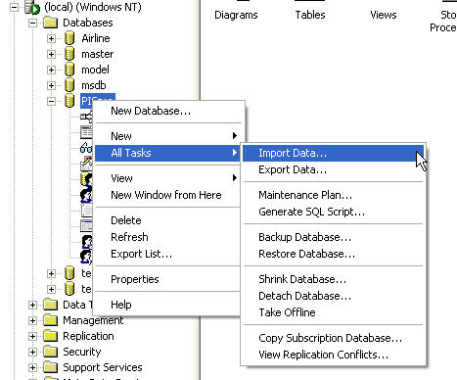
- โปรแกรมจะแสดงหน้าต่างสำหรับการ import ข้อมูล โดยกด Next

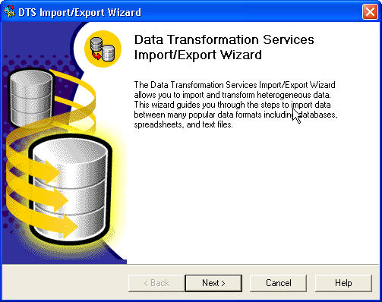

- ทำการเลือก Data Source ซึ่งเป็น ไฟล์แบบ Microsoft Excel 97-2000

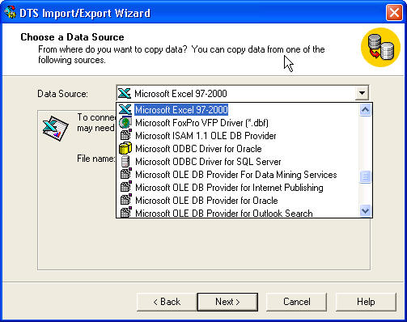

- ทำการเลือกไฟล์ โดยไฟล์ที่จะทำการ import นั้นอยู่ที่ไฟล์สำหรับการติดตั้งโปรแกรม ProPIS ในส่วนของ Server ชื่อ PISpro_Exported_Data.xls แล้วกด Next

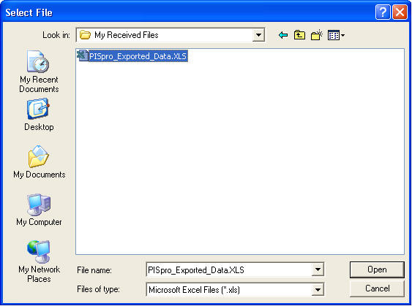

- ทำการระบุปลายทางที่จะทำการนำข้อมูลเข้ามา เมื่อเรียบร้อย กด Next

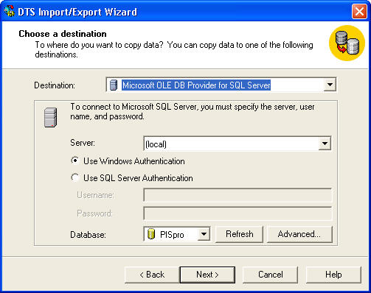

- โปรแกรมจะแสดงรูปวิธีในการนำข้อมูลเข้าและออก จากนั้นกด Next

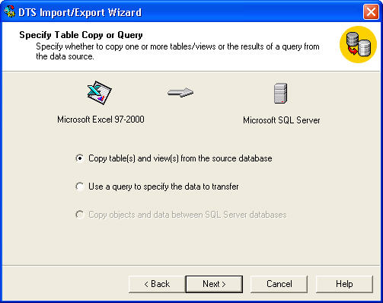

- ทำการเลือกโครงสร้างของข้อมูล โดยทำการเลือกทุกตัวที่ไม่มี $ อยู่ข้างหลังชื่อตาราง แล้วกด Next

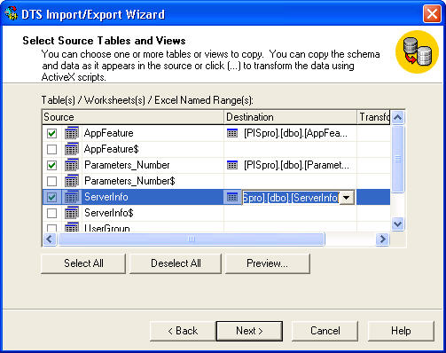

- กด Next เพื่อนำข้อมูลเข้าสู่ฐานข้อมูล

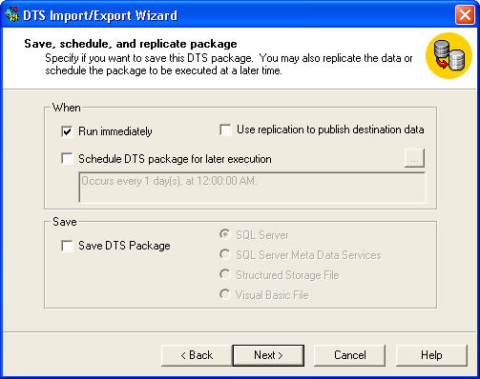

- โปรแกรมจะแสดงรายละเอียดของการนำเข้าข้อมูล กด Finish
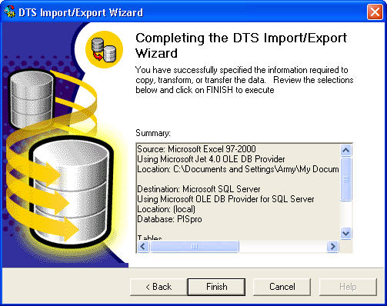

- ระบบจะทำการนำข้อมูลจาก Microsoft Excel 97-2000 มาใส่ไว้ใน SQL Server

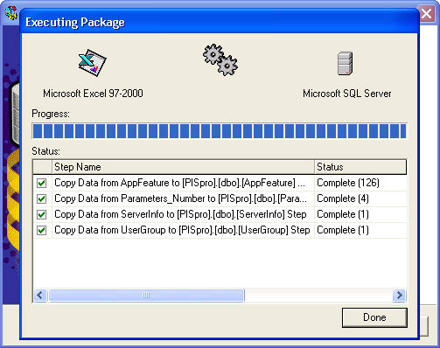

- เมื่อเรียบร้อยระบบจะแสดงหน้าต่างบอกผลของการขำเข้าข้อมูล กด OK
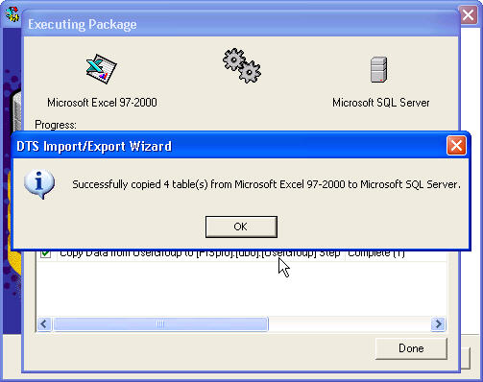

- จากนั้นทำการสร้างผู้ใช้ฐานข้อมูลของระบบ โดยเลือกที่ Security > Logins

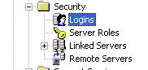

- คลิกขวาที่ Logins แล้วทำการเลือก New login

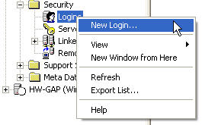

- ระบบจะแสดงหน้าต่างสำหรับการสร้างผู้ใช้ใหม่

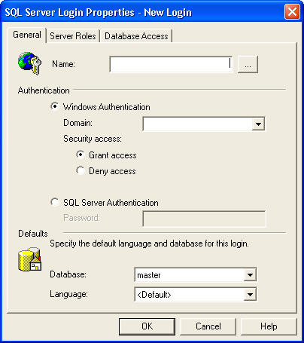

- กรอกชื่อของผู้ใช้ระบบ แล้วทำการเลือกการ Authentication ที่ SQL Server Authentication แล้วทำการกรอก Password เลือก Database ไปที่ PISpro

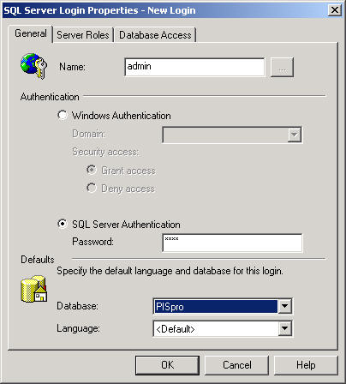
- เลือกที่แถบ Database Access เพื่อเลือกฐานข้อมูลที่จะใช้งานของผู้ใช้นั้น

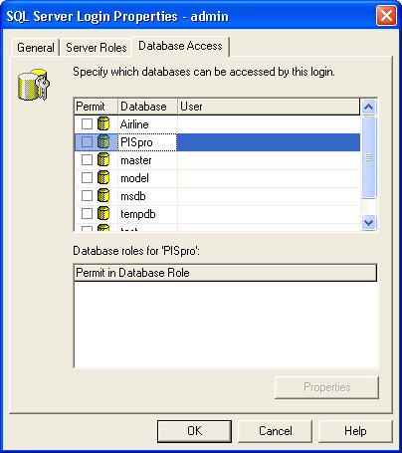
- เลือกที่ PISpro
- โดยในส่วนของ Database rule for ‘PISpro’ ให้ทำการเลือกที่ PISproAPP แล้วกด OK

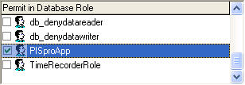

- โปรแกรมจะแสดงหน้าต่างยืนยันโดยให้กรอก password อีกที

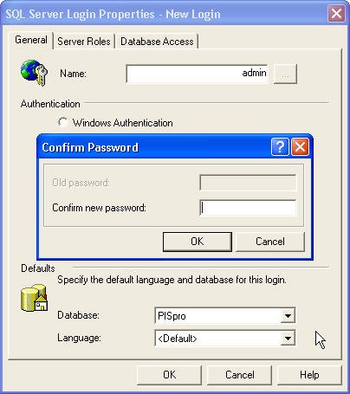

- จากนั้นทำการสร้างผู้ใช้ในกับโปรแกรม ProPIS เพื่อเข้าไปใช้โปรแกรม ProPIS ได้ โดยไปที่ SQL Query Analyzer แล้วทำการฐานข้อมูลไปที่ PISpro

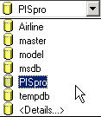

- จากนั้นทำการเขียน SQL เพื่อทำการสร้างผู้ใช้ เช่น
“EXEC app_user_insert 'gap', '001', 'Witoon Sintanavevong', NULL, '2003-01-01', '2006-12-31', 1, NULL”
โดย app_user_insert เป็นตัว Stored Procedure เพื่อทำการสร้าง User
มี Parameter ตามลำดับต่อไปนี้ คือ
@UserID ชื่อ Login ของผู้ใช้
@UserGroupCode กลุ่มของผู้ใช้ในที่นี้ 001 คือ กลุ่มของ Administrator
@UserName ชื่อของผู้ใช้
@Photo รูปภาพของผู้ใช้
@EffectiveDate วันที่เริ่มใช้
@ExpireDate วันหมดอายุของผู้ใช้
@Enabled สถานะในการใช้งาน
@CreateUserID ผู้สร้างข้อมูลนี้
แล้วทำการกด F5 หรือปุ่ม เพื่อทำการสร้างผู้ใช้งานโปรแกรม ProPIS

- การติดตั้งในส่วนของ Client
ในส่วนของ Client นั้น การติดตั้งแบ่งได้เป็นอีก 2 ส่วนคือ
  - การติดตั้ง DSN ซึ่งเป็นส่วนที่จะใช้ติดต่อกับฐานข้อมูลในฝั่งของ Server ซึ่งมีวิธีดังนี้
- เข้าไปที่เมนู Control Panel ของเครื่อง Client แล้วทำการเลือก Administrator Tools เมื่อเข้าไปใน Administrator Tools แล้วทำการเลือกที่ Data Source (ODBC) เพื่อทำการติดต่อกับฐานข้อมูล

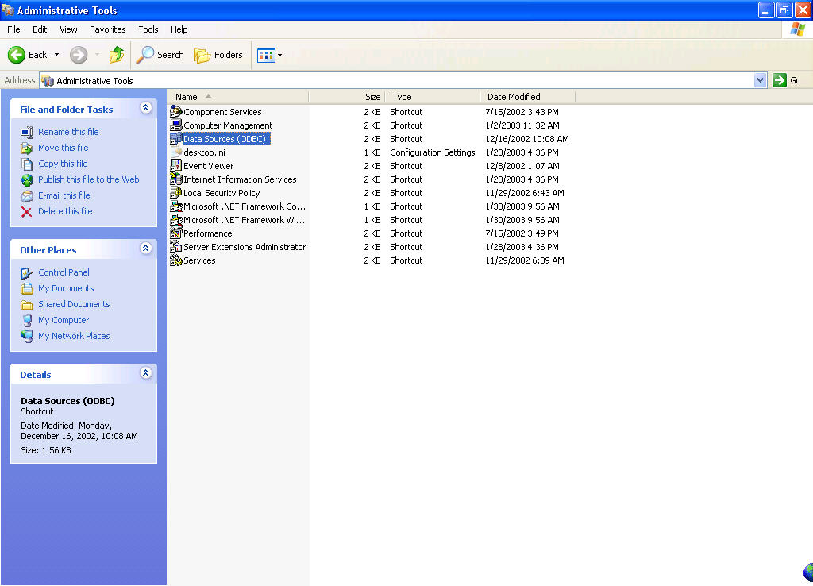

- เลือกที่แถบ System DSN เพื่อทำการเพิ่มฐานข้อมูลเข้าสู่เครื่อง Client แล้วทำการกดที่ปุ่ม ADD

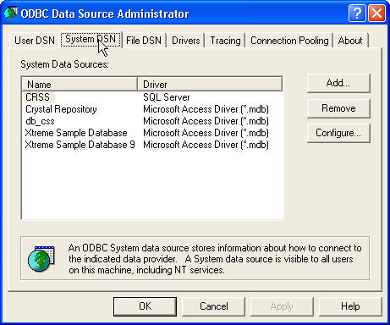

- ระบบจะแสดงหน้าต่าง Create New Data Source โดยทำการเลือก Driver ของ SQL Server แล้วกด Finish

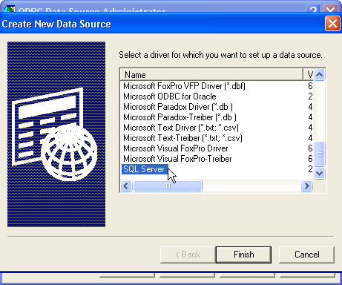
- ระบบจะแสดงหน้าต่าง Create a New Data Source to SQL Server ซึ่งมีช่องให้กรอกข้อมูล 3 ช่อง คือ
- Name เป็นชื่อของ DSN ที่จะทำการสร้างขึ้น โดยให้ใส่ชื่อ PISpro
- Description เป็นส่วนอธิบาย DSN ที่สร้างขึ้น โดยสามารถใส่คำอธิบายอย่างไรก็ได้
- Server เป็นส่วนที่จะเลือก Server ที่จะทำการติดต่อ ให้เลือก Server ที่ระบบจะต้องการติดต่อ
แล้วกด Next เพื่อไปยังส่วนต่อไป
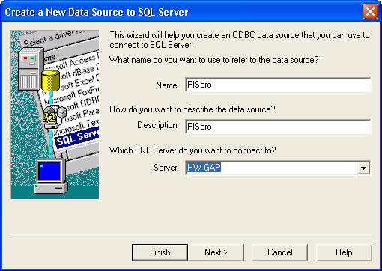

- ระบบจะแสดงหน้าต่างเพื่อทำการเลือกการ Login เข้าสู่ Server ซึ่งให้ทำการเลือกที่ With SQL Server authentication using a login ID and Password enter by the user หลังจากนั้นให้กรอกชื่อของ Login ID และ Password ของ SQL Server ที่มีอยู่แล้วในระบบ แล้วกด Next

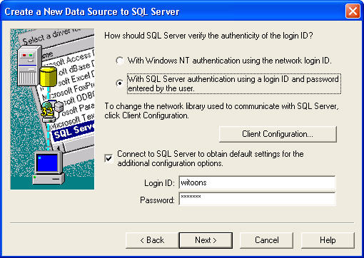

- เลือกที่ Change the default database to: แล้วทำการเลือกฐานข้อมูล PISpro แล้วกด Next

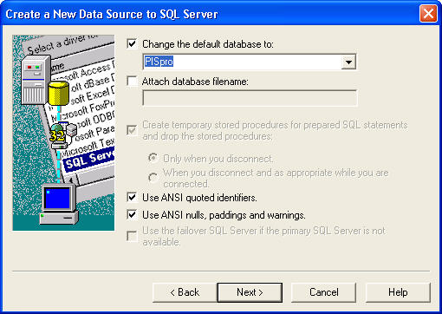

- กด Finish เพื่อสิ้นสุดการสร้าง DSN

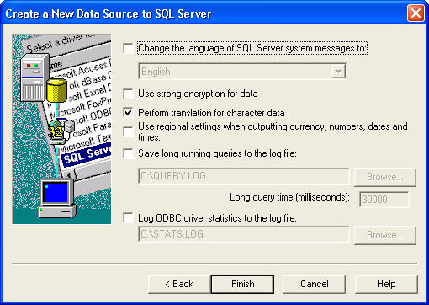

- ระบบจะแสดหน้าต่าง ODBC Microsoft SQL Server Setup เพื่อแสดงรายละเอียดของการสร้างและติดต่อกับฐานข้อมูลของ Server กดOK เพื่อยืนยัน

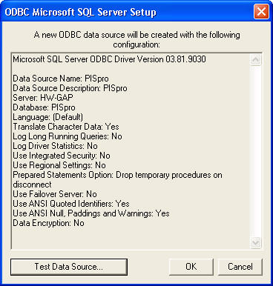

- ระบบจะติดตั้ง DSN เพื่อติต่อกับฐานข้อมูลเป็นที่เรียบร้อย

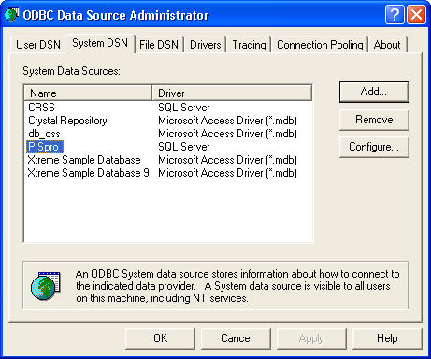

2.2 การติดตั้งโปรแกรม ProPIS
- โดยไฟล์สำหรับการติดตั้งคือ ProPIS.msi ซึ่งทำการดับเบิ้ลคลิกที่ไฟล์ที่ติดตั้ง

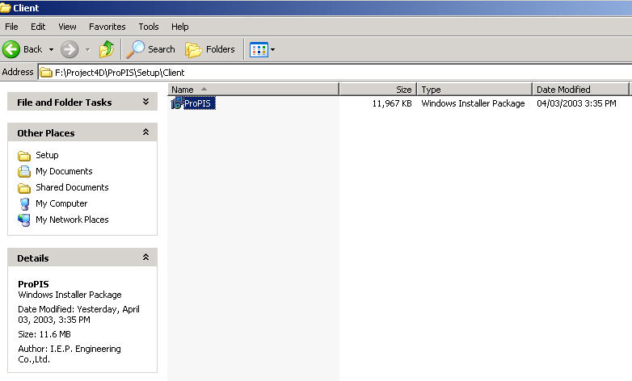

- โปรแกรมจะแสดหน้างต่างสำหรับการติดตั้งขึ้นมา กด Next เพื่อไปข้างหน้า

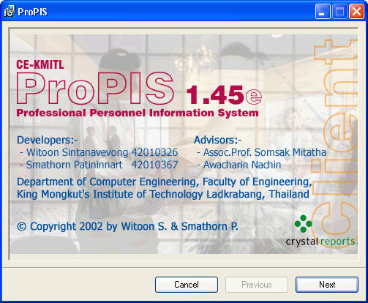

- ทำการยืนยันสำหรับการติดตั้งโปรแกรม ProPIS

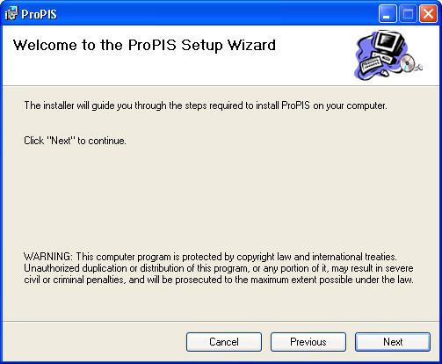

- ทำการเลือกส่วนที่จะทำการติดตั้งลงไปในเครื่อง เมื่อเรียบร้อยทำการกด Next

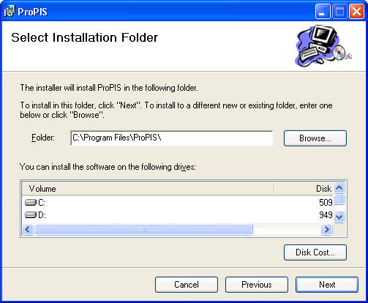

- ระบบจะแสดงหน้าต่างยืนยันอีกที กด Next เพื่อไปยืนยัน

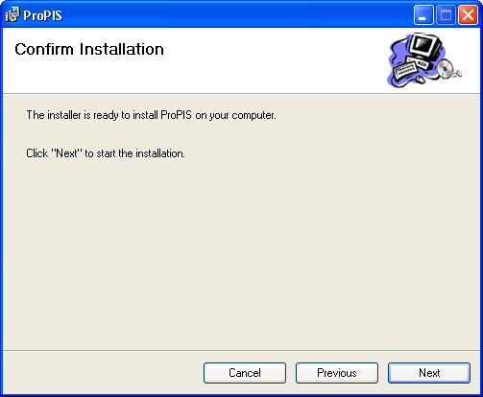

- ระบบจะทำการติดตั้งโปรแกรม ProPIS โดยมีแถบแสดงสถานการณ์ติดตั้งบนหน้าต่าง

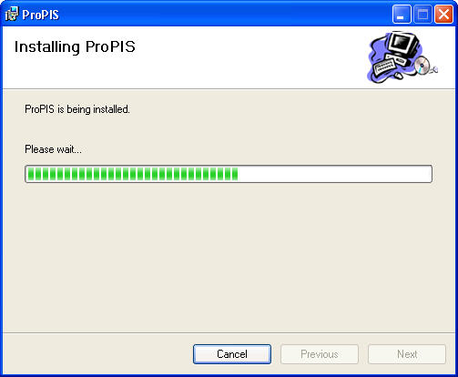

- ระบบจะแสดงหน้าต่างเพื่อบอกสถานะว่าติดตั้งเรียบร้อยแล้ว กด OK เพื่อทำการเสร็จสิ้นการติดตั้ง

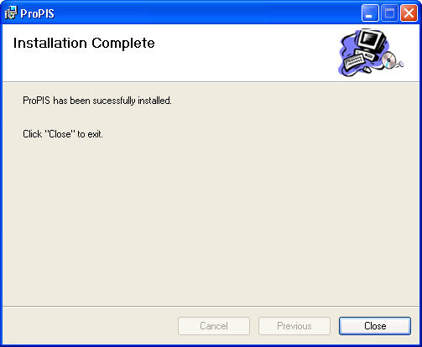

- โดยในการเรียกใช้โปรแกรมนั้น สามารถเลือกได้จาก Shortcut ที่ระบบสร้างขึ้นมาให้ที่หน้าต่างหลักของเครื่อง



- โดยในพื้นที่ทำการติดตั้งจะมีไฟล์ชื่อ ProPIS.cfg ซึ่งเป็นไฟล์ที่บอกถึงชื่อของเครื่อง Client ที่ใช้ในโปรแกรมซึ่งสามารถที่จะเปลี่ยนแปลงชื่อได้

